Ufficio Stampa 12/05/2021

BENVENUTI NEL NUOVO SITO DI FONDAZIONE ARENA
CON UNA NUOVA VESTE GRAFICA
RICCA DI CONTENUTI CREATIVI
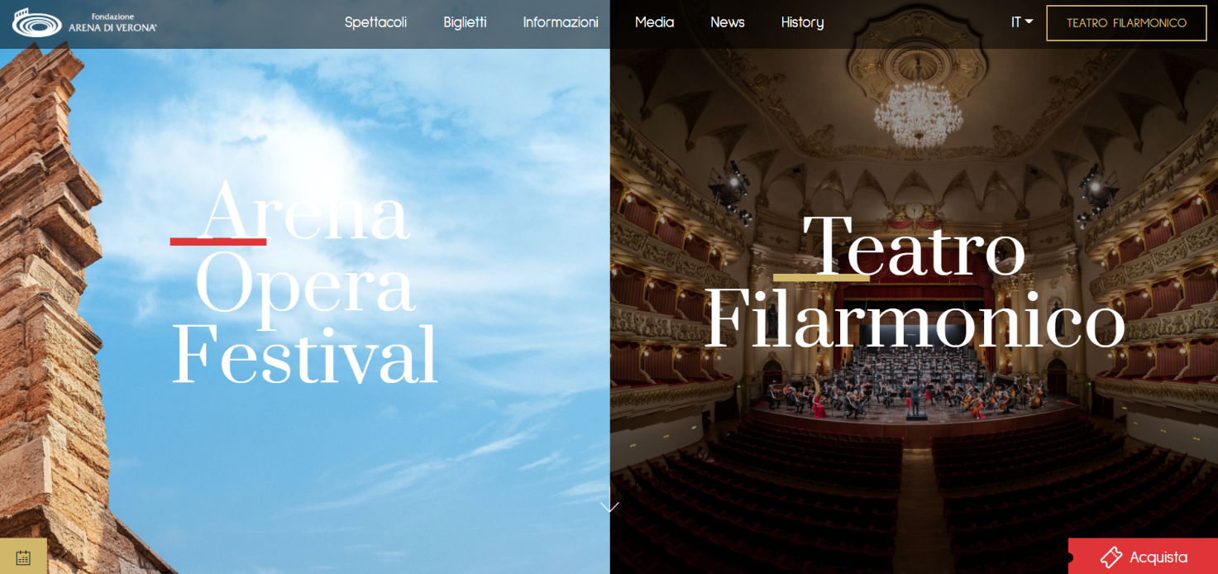
Il sito istituzionale di Fondazione Arena cambia veste e si rinnova con grafiche accattivanti per un viaggio nella musica…a portata di click.
Sempre aggiornato con informazioni e news, il sito www.arena.it è visitato ogni anno da oltre 2 milioni e 600.000 utenti da tutto il mondo. La nuova versione, online da pochi giorni, è stata realizzata con il supporto di UniCredit, storico Major Partner dell’Arena di Verona, che da oltre 20 anni affianca la Fondazione anche nel supporto tecnologico e nella gestione della biglietteria, mentre la il processo creativo è ad opera di Studium Group, azienda attiva da circa 30 anni nel mondo dei servizi marketing, che collabora con Fondazione Arena dal 2014 per le attività di promozione.
I dati raccolti da UniCredit nel 2019 sull’attività del sito internet dimostrano che circa il 57% del traffico verso il portale areniano proviene da dispositivi mobili, e questa necessità ha spinto a lavorare su una nuova versione con navigazione più interattiva e contenuti immediati facilmente raggiungibili da mobile. Tutte le informazioni sono disponibili in tre lingue (italiano, inglese e tedesco) e sono arricchite da immagini emozionali degli eventi e delle news sulle attività della Fondazione. L’impostazione è semplice ed intuitiva e valorizza in egual misura l’attività del Teatro Filarmonico e quella areniana, consentendo al tempo stesso un cambiamento immediato tra le due sezioni. E l’offerta si arricchirà presto anche di un blog: un vero e proprio storytelling unito ai canali social, per raccontare l’opera in chiave attuale con linguaggi creativi nuovi.

Il sito presenta 5 sezioni:
- Spettacoli: scopri gli spettacoli dell’Opera festival 2021 e accedi agli eventi speciali in programma al Teatro Filarmonico
- Biglietti: vuoi acquistare un biglietto? Tutti i prezzi, convenzioni e le tariffe speciali in un'unica sezione dedicata
- Informazioni: se hai qualche domanda, qui troverai tutti gli aggiornamenti per organizzare la tua esperienza in Arena
- Media: è un viaggio nei momenti più suggestivi dell’attività di Fondazione Arena, ricco di gallery fotografiche, video di spettacolo e curiosità di backstage che immergono lo spettatore nel magico clima del Festival in Arena e del Teatro Filarmonico
- News: comunicati, news e aggiornamenti per non perdere tutte le novità su Fondazione Arena
- History: un viaggio nel passato per rivivere i momenti più significativi a partire dal 2020 e via via in aggiornamento.

Informazioni
Ufficio Stampa Fondazione Arena di Verona
Via Roma 7/D, 37121 Verona
tel. (+39) 045 805.1861-1905-1891
ufficio.stampa@arenadiverona.it - www.arena.it

